بنام
مقاله تحلیلی
گواهینامه‌های صلاحیت حرفه‌ای مبتنی بر EQF و الزامات قانونی کاربرد آن‌ها در ایران
تحلیل حقوقی، چالش‌ها و راهکارها
تنظیم : دکتر حسین چناری
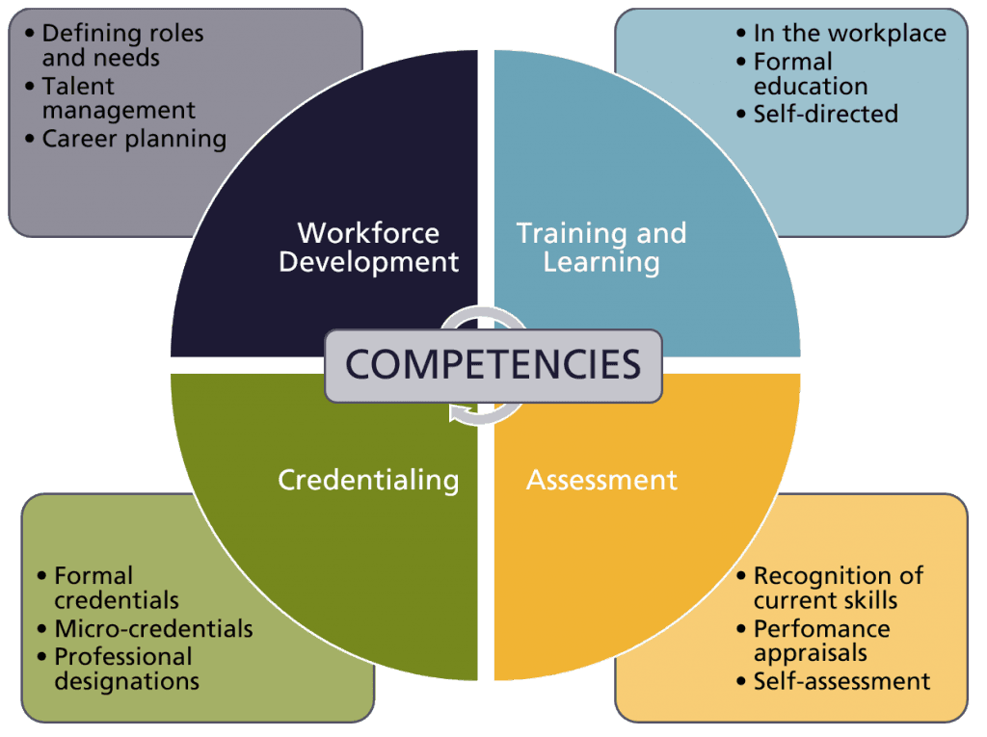
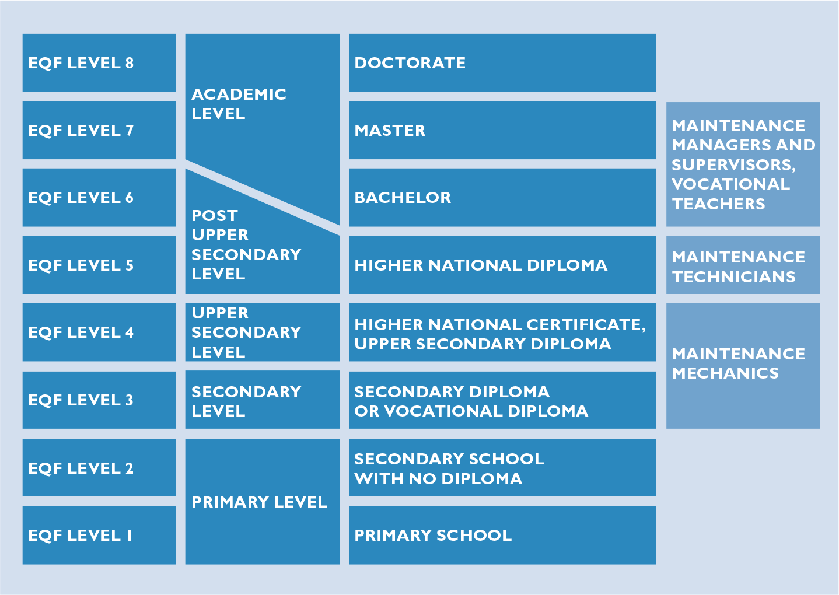

چکیده
در سال‌های اخیر، گسترش آموزش‌های مهارتی و حرفه‌ای و افزایش تقاضا برای ورود سریع‌تر به بازار کار، موجب رشد قابل توجه گواهینامه‌های صلاحیت حرفه‌ای در ایران شده است. در این میان، استفاده از چارچوب‌های بین‌المللی مانند European Qualifications Framework (EQF) به‌عنوان مرجع طراحی و طبقه‌بندی صلاحیت‌ها، مورد توجه مؤسسات آموزشی و انجمن‌های حرفه‌ای قرار گرفته است.
با این حال، نبود تبیین دقیق حقوقی، اختلاط مفهومی میان «گواهینامه»، «مدرک» و «مجوز»، و فقدان الگوی ایمن صدور گواهی، چالش‌های جدی قانونی و اعتباری ایجاد کرده است. این مقاله با رویکردی تحلیلی، الزامات قانونی استفاده از گواهینامه‌های صلاحیت حرفه‌ای در ایران، محدودیت‌ها، چالش‌ها و راهکارهای اجرایی آن را بررسی می‌کند.
1. مفهوم گواهینامه صلاحیت حرفه‌ای و تمایز آن از مدرک و مجوز
گواهینامه صلاحیت حرفه‌ای سندی است که احراز توانمندی فرد در انجام یک نقش حرفه‌ای مشخص را نشان می‌دهد. این گواهینامه، برخلاف تصور رایج:
- مدرک دانشگاهی محسوب نمی‌شود
- جایگزین پروانه یا مجوز فعالیت قانونی نیست
- حق مداخله در فعالیت‌های حاکمیتی یا درمانی ایجاد نمی‌کند
برای مثال، فردی که گواهینامه «Professional Coach – EQF Level 5» دریافت می‌کند، صلاحیت آموزشی–حرفه‌ای در کوچینگ دارد، اما مجاز به ارائه خدمات روان‌درمانی یا مداخله بالینی نیست.
2 . جایگاه EQF به‌عنوان چارچوب مرجع، نه نظام مجوزدهی
EQF یک چارچوب تطبیقی و توصیفی است، نه یک نهاد صادرکننده مجوز. کارکرد اصلی آن:
- طبقه‌بندی صلاحیت‌ها در سطوح 1 تا 8
- توصیف دانش، مهارت و شایستگی
- امکان مقایسه بین‌المللی صلاحیت‌ها
بنابراین، استناد به EQF نباید به‌گونه‌ای باشد که القای تأیید رسمی یا معادل‌سازی قانونی در ایران ایجاد کند. EQF زبان مشترک است، نه مرجع حاکمیتی.

3 . الزامات قانونی استفاده از گواهینامه‌های حرفه‌ای در ایران
استفاده ایمن از این گواهینامه‌ها در ایران مستلزم رعایت الزامات زیر است:
- عدم استفاده از عناوین دانشگاهی (دکتری، کارشناسی ارشد، PhD)
- تفکیک صریح آموزش از مجوز فعالیت
- شفاف‌سازی دامنه صلاحیت در متن گواهی
- پرهیز از ورود به حوزه‌های انحصاری (پزشکی، وکالت، مهندسی رسمی و …)
- استفاده از Disclaimer حقوقی الزام‌آور
مثال:
اگر گواهی در حوزه سلامت صادر می‌شود، باید صراحتاً «غیردرمانی» و «غیرتشخیصی» بودن آن ذکر شود.
4 . مسئولیت حقوقی مراکز صادرکننده
مسئولیت اصلی بر عهده استفاده کننده نابجای دارنده گواهینامه و بر عهده مرکز صادرکننده است.
در صورت بروز شکایت یا سوءبرداشت عمومی:
- عنوان گواهی
- wording
- فرآیند ارزیابی
- و مستندات
مبنای رسیدگی حقوقی قرار می‌گیرند.
6 . چالش‌های اصلی در فضای ایران
مهم‌ترین چالش‌ها عبارت‌اند از:
- مدرک‌گرایی فرهنگی و انتظار عنوان‌محور
- ضعف سواد حقوقی مؤسسات آموزشی
- استفاده تبلیغاتی و غیرایمن از EQF
- نبود استاندارد ملی برای گواهینامه‌های غیردولتی
- نگرانی نهادهای رسمی از موازی‌کاری
این چالش‌ها باعث شده برخی گواهینامه‌ها نه‌تنها اعتبار نداشته باشند، بلکه برای صادرکننده «ریسک‌زا» شوند.
7 . راهکارهای اجرایی و ایمن‌سازی حقوقی
برای عبور از چالش‌ها، راهکارهای زیر پیشنهاد می‌شود:
- طراحی گواهینامه بر اساس «نقش حرفه‌ای» نه عنوان
- تعیین سطح EQF به‌صورت مستند و قابل دفاع
- ارزیابی شایستگی‌محور (عملی و پورتفولیو)
- ایجاد پرونده صلاحیت حرفه‌ای برای هر فرد
- استفاده از الگوی wording استاندارد و Disclaimer
- تعامل غیرتعارضی با نهادهای رسمی، نه تقابل
این راهکارها امکان استفاده مشروع، ایمن و مؤثر از گواهینامه‌های حرفه‌ای را فراهم می‌کند.
8 . نتیجه‌گیری
گواهینامه‌های صلاحیت حرفه‌ای مبتنی بر EQF، در صورت طراحی و اجرای صحیح، می‌توانند ابزاری قدرتمند برای توانمندسازی نیروی کار، ارتقای شفافیت مهارتی و تسهیل ارتباط با بازار کار داخلی و بین‌المللی باشند.
اما بدون رعایت الزامات حقوقی، همین ابزار می‌تواند به منبع تعارض، بی‌اعتباری و مسئولیت قانونی تبدیل شود.
آینده نظام صلاحیت حرفه‌ای در ایران، نه در نفی گواهینامه‌های غیردولتی، بلکه در تنظیم‌گری هوشمند، خودتنظیمی حرفه‌ای و شفافیت حقوقی نهفته است.

